承担国家法定计量检定机构任务授权办理服务指南

一、实施机关
博湖县市场监督管理局
二、实施依据
【法律】《中华人民共和国计量法》（中华人民共和国主席令第28号，1986.年7月1日施行，2018年10月26日第五次修正）
第二十条第一款：县级以上人民政府计量行政部门可以根据需要设置计量检定机构，或者授权其他单位的计量检定机构，执行强制检定和其他检定、测试任务。
【法规】《中华人民共和国计量法实施细则》（1987年1月19日国务院批准，1987年2月1日国家计量局发布。现行生效版本为2018年3月19日修正版）
第二十七条：县级以上人民政府计量行政部门可以根据需要，采取以下形式授权其他单位的计量检定机构和技术机构，在规定的范围内执行强制检定和其他检定、测试任务:(一)授权专业性或区域性计量检定机构，作为法定计量检定机构;(二)授权建立社会公用计量标准;(三)授权某一部门或某一单位的计量检定机构，对其内部使用的强制检定计量器具执行强制检定;(四)授权有关技术机构，承担法律规定的其他检定、测试任务。
【规章】《计量授权管理办法》（国家技监局令第4号，1989年11月06日颁布实施，根据2021年4月2日总局令第38号修改，同年4月22日发布施行）
第六条第二、三、五项 申请授权应按以下规定向有关人民政府计量行政部门提出申请：（二）申请承担计量器具新产品型式评价的授权，向省级以上人民政府计量行政部门提出申请；（三） 申请对本部门内部使用的强制检定计量器具执行强制检定的授权，向同级人民政府计量行政部门提出申请；（五）申请作为法定计量检定机构、建立社会公用计量标准，承担计量器具产品质量监督试验和对社会开展强制检定、非强制检定的授权，应根据申请承担授权任务的区域，向相应的人民政府计量行政部门提出申请。
第九条：申请授权的单位，其有关计量检定、测试人员，应当具有相应的职业资格。
第十条：对考核合格的单位，由受理申请的人民政府计量行政部门批准，颁发相应的计量授权证书，并公布被授权单位的机构名称和所承担授权的业务范围。
三、受理条件
(一)、计量标准、检测装置和配套设施必须与申请授权项目相适应，满足授权任务的要求;(二)、工作环境能适应授任务的需要，保证有关计量检定、测试工作的正常进行;(三)、检定、测试人员必须适应授权任务的需要，掌握有关专业知识和计量检定、测试技术，并经考核合格;(四)、具有保证计量检定、测试结果公正、准确的有关工作制度和管理制度。
四、办理材料
1、专项计量授权申请书；
2、法定计量检定机构考核申请书和项目表；
3、考核规范与质量管理体系文件对照检查表；
4、质量手册
五、办理流程图
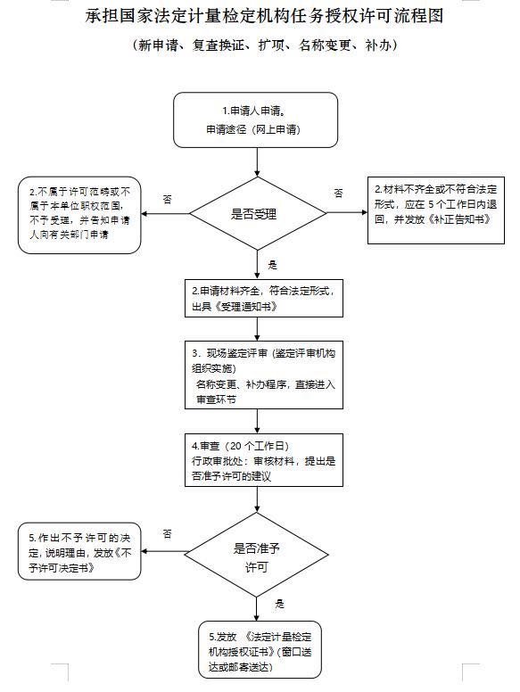

- 办理时限
资料齐全并符合所有条件者在1个工作日作出准予许可
七、收费标准
不收费
- 办理地址：博湖县市场监督管理局
联系电话：0996-6929517
九、办理时间：周一至周五 上午10:00-14:00 下午16:00-20:00（夏季）、上午 10:00-14:00 下午15:30-19:30（冬季）
十、常见问题：无

